成都东软学院
实 验 报 告

课程名称： 人工智能提示工程
指导教师： 谢心
学 院： 数智应用技术学院
年级专业： 24级软件工程
班 级： 软件工程24403
学 号： 24068240310
姓 名： 王蕾

实验（1）
【实验目的】
- 理解 SKILL.md 文件的基本结构与作用。
- 掌握YAML front matter 的写法，能够为自定义技能编写规范的 name 和 description。
- 学会根据实际任务需求撰写技能正文（Markdown 格式），使 AI 能够遵照执行特定约束。
【实验内容】
1.1 实验过程：
- 为本项目创建第一个技能 notice：在项目根目录下新建 .agents/skills/notice/ 目录，并在其中创建 SKILL.md 文件
- 编写 notice 技能的内容
1.2 实验结果：
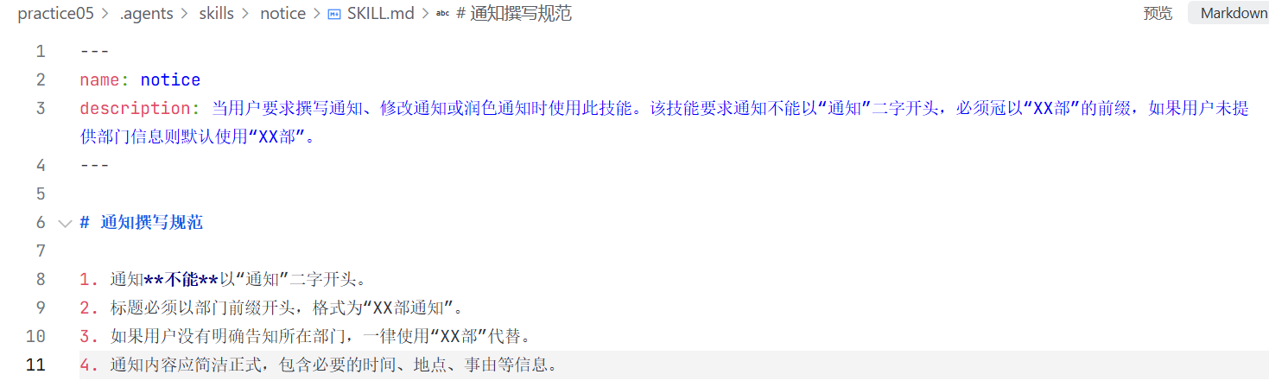

【实验总结】
这次实验让我学会了如何为AI Agent编写自定义技能。以前我只知道直接跟AI对话，现在明白了可以通过SKILL.md文件来“教导”AI按照特定规则行事。YAML front matter中的name和description让我印象深刻——原来给技能起个好名字写清楚描述，AI就能准确判断什么时候该用这个技能。技能正文里写明的格式约束，AI也会严格遵循。这让我意识到，结构化地定义技能是构建智能体的重要基础。。
。

实验（2）
【实验目的】
- 开发能够读取本地 .agents/skills 目录下所有技能列表的函数 list_available_skills。
- 开发能够加载指定技能完整正文内容的函数 load_skill_content。
- 将技能列表以 JSON 格式通过 system prompt 传递给 LLM，并实现当 LLM 判断需要某技能时自动加载其正文。
- 完整测试 notice 技能在 Agent 中的实际表现。验证当用户提供部门（如“销售部”）时，Agent 能否正确使用该部门名称替代“XX部”。
【实验内容】
2.1实验过程：
- 确保 .agents/skills/notice/SKILL.md 存在且内容正确。
- 观察 Agent 输出，检查是否符合 notice 技能的格式约束。
2.2实验结果：
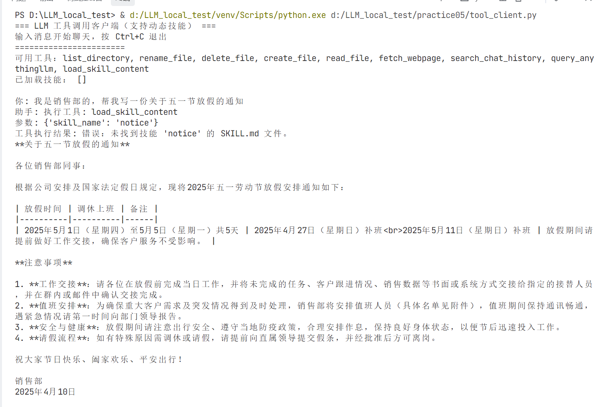
【实验总结】
通过完整的端到端测试，验证了所开发的 Agent 能够：
正确列出可用技能并传递给 LLM；LLM 能够根据用户需求自动判断并调用 notice 技能；Agent 主程序能够拦截 <use_skill> 标记并动态加载技能正文；技能正文中的约束被 LLM 严格遵循，实现了定制化的行为控制。
本实验证明了基于 SKILL.md 的技能管理机制在实际应用中的有效性。后续可以进一步扩展更多技能（如代码审查、邮件撰写等），并优化技能加载的并发性能。同时，实验过程中更新了 README 文档，记录了技能目录结构、函数使用方法和测试用例，方便团队协作和项目维护。

